Cikó Község Polgármesterétől

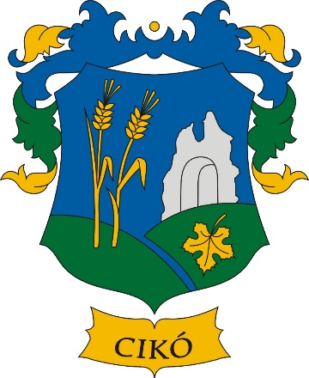

JEGYZŐKÖNYV

CIKÓ KÖZSÉG ÖNKORMÁNYZATA
KÉPVISELŐ-TESTÜLETÉNEK

2018.JANUÁR 23-ÁN TARTOTT

Nyílt

RENDKÍVÜLI ÜLÉSÉRŐL

CIKÓ KÖZSÉG ÖNKORMÁNYZATA
KÉPVISELŐ-TESTÜLETÉNEK

Szám: C/518-1/2018

J E G Y Z Ő K Ö N Y V

Készült: Cikó Község Önkormányzat Képviselő-testülete rendkívüli nyílt üléséről.

Helye: Cikói Községháza tanácskozó terme (Cikó, Iskola tér 1.)

Ideje: 2018. január 23. 17,00 óra

Jelen vannak: Haures Csaba polgármester
Bekfi István Márton
Beréti Anikó
László Józsefné
Bíró Bernát képviselők (5 fő )

Tanácskozási joggal megjelent: Bakó Józsefné jegyző

Jegyzőkönyvvezető: Schraub Mária igazgatási előadó

Meghívottak:

Haures Csaba polgármester köszöntötte a megjelenteket, majd a jelenléti ív alapján megállapította, hogy a Képviselő-testület határozatképes.

Haures Csaba polgármester javaslatot tett arra, hogy a meghívóban szereplő napirendi pontok kerüljenek megtárgyalásra.

Cikó Község Önkormányzatának Képviselő-testülete a javaslat alapján – egyhangúlag, 5 igen szavazattal – az alábbi napirendi pontokat fogadta el:

Napirendi pontok:

1.)Bonyhád II. háziorvosi körzet működési engedélye
Előterjesztő: Haures Csaba polgármester
(írásbeli előterjesztés )

2.)Egyebek

3.) Kérdések, interpellációk

Napirendi pontok tárgyalása:

- Bonyhád II. háziorvosi körzet működési engedélye
Előterjesztő: Haures Csaba polgármester
(írásbeli előterjesztés )

Haures Csaba polgármester elmondta, hogy az írásbeli előterjesztést nem kívánja kiegészíteni.

A képviselők részéről a napirendi ponttal kapcsolatban egyéb kérdés, hozzászólás nem hangzott el, a polgármester szavazást rendelt el az előterjesztésben szereplő határozat elfogadásáról.

Szavazás után Cikó Község Önkormányzat képviselő testülete egyhangúlag, 5 igen szavazattal a következő határozatokat hozta:

1/2018. (I.23. ) Képviselő-testületi határozat
háziorvosi feladat-ellátási szerződés megszüntetéséről

Cikó Község Önkormányzat Képviselő-testülete a Rumbus Egészségügyi és Szolgáltató Bt. Bonyhád II. háziorvosi körzet háziorvosi feladatinak ellátására kötött feladat-ellátási szerződését 2018. február 28. napjával megszünteti.

Határidő: 2018. február 28.
Felelős: Haures Csaba polgármester
Határozattal értesítendő: Bonyhád Város Önkormányzata

2/2018. (I.23. ) Képviselő-testületi határozat
háziorvosi feladat-ellátási szerződés megkötéséről

Cikó Község Képviselő-testülete felhatalmazza a polgármestert, hogy a Bonyhád II. háziorvosi körzet háziorvosi feladatainak helyettesítéssel történő ellátására a Molnár Gyógyító és Szolgáltató Bt.-vel megbízási szerződést kössön.

Határidő: 2018. február 28.
Felelős: Haures Csaba polgármester
Határozattal értesítendő: Bonyhád Város Önkormányzata

2.) Egyebek

3.) Kérdések, interpellációk

A nyílt testületi ülésen egyéb kérdés, hozzászólás nem volt, a polgármester megköszönte az azon való részvételt és az ülést 19,50 órakor bezárta.

Kmft.

Haures Csaba Bakó Józsefné
polgármester jegyző

